

**О внесении изменений в приказ Министра обороны Республики Казахстан от 26 февраля 2014 года № 77 "Об утверждении знаков различия органов военной полиции Вооруженных Сил Республики Казахстан"**

Приказ Министра обороны Республики Казахстан от 15 апреля 2021 года № 220. Зарегистрирован в Министерстве юстиции Республики Казахстан 21 апреля 2021 года № 22575

      ПРИКАЗЫВАЮ:

      1. Внести в приказ Министра обороны Республики Казахстан от 26 февраля 2014 года № 77 "Об утверждении знаков различия органов военной полиции Вооруженных Сил Республики Казахстан" (зарегистрирован в Реестре государственной регистрации нормативных правовых актов под № 9295, опубликован 15 апреля 2014 года в информационно-правовой системе "Әділет") следующие изменения:

      в знаках различия органов военной полиции Вооруженных Сил Республики Казахстан, утвержденных указанным приказом:

      приложения 2, 4, 5, 6, 7, 8 и 9 к знакам различия органов военной полиции Вооруженных Сил Республики Казахстан изложить в новой редакции, согласно приложениям 1, 2, 3, 4, 5, 6 и 7 к настоящему приказу.

      2. Главному управлению военной полиции Вооруженных Сил Республики Казахстан в установленном законодательством Республики Казахстан порядке обеспечить:

      1) государственную регистрацию настоящего приказа в Министерстве юстиции Республики Казахстан;

      2) размещение настоящего приказа на интернет-ресурсе Министерства обороны Республики Казахстан после его первого официального опубликования;

      3) направление сведений в Юридический департамент Министерства обороны Республики Казахстан об исполнении мероприятий, предусмотренных подпунктами 1) и 2) настоящего пункта в течение десяти календарных дней со дня государственной регистрации.

      2. Контроль за исполнением настоящего приказа возложить на первого заместителя Министра обороны – начальника Генерального штаба Вооруженных Сил Республики Казахстан.

      3. Настоящий приказ довести до должностных лиц, в части их касающейся.

      4. Настоящий приказ вводится в действие по истечении десяти календарных дней после дня его первого официального опубликования.

|  |  |
| --- | --- |
| *Министр обороны* *Республики Казахстан* | *Н. Ермекбаев* |

|  |  |
| --- | --- |
|  | Приложение 1 к приказу Министра обороны Республики Казахстан от 15 апреля 2021 года № 220 |
|  | Приложение 2 к знакам различия органов военной полиции Вооруженных Сил Республики Казахстан |
|  | Форма |

**Персонифицированный знак органов военной полиции**  
**Вооруженных Сил Республики Казахстан**

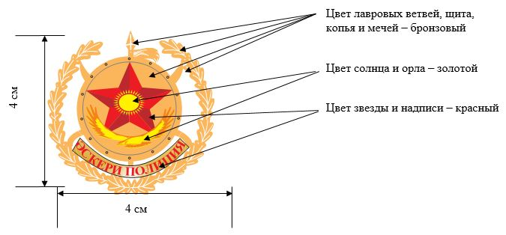

|  |  |
| --- | --- |
|  | Приложение 2 к приказу Министра обороны Республики Казахстан от 15 апреля 2021 года № 220 |
|  | Приложение 4 к знакам различия органов военной полиции Вооруженных Сил Республики Казахстан |
|  | Форма |

**Органы военной полиции Алматинского регионального,**  
**Талдыкорганского, Капшагайского и Сарыозекского гарнизонов**

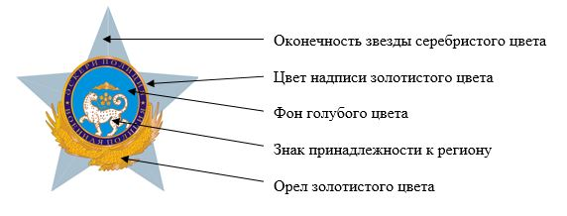

|  |  |
| --- | --- |
|  | Приложение 3 к приказу Министра обороны Республики Казахстан от 15 апреля 2021 года № 220 |
|  | Приложение 5 к знакам различия органов военной полиции Вооруженных Сил Республики Казахстан |
|  | Форма |

**Органы военной полиции Актауского, Актюбинского и Атырауского гарнизонов**

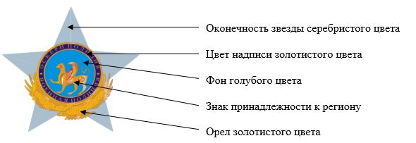

|  |  |
| --- | --- |
|  | Приложение 4 к приказу Министра обороны Республики Казахстан от 15 апреля 2021 года № 220 |
|  | Приложение 6 к знакам различия органов военной полиции Вооруженных Сил Республики Казахстан |
|  | Форма |

**Органы военной полиции Таразского, Шымкентского и Гвардейского гарнизонов**

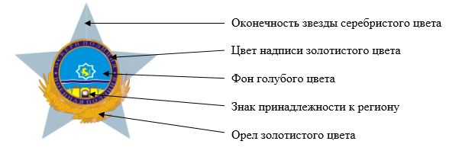

|  |  |
| --- | --- |
|  | Приложение 5 к приказу Министра обороны Республики Казахстан от 15 апреля 2021 года № 220 |
|  | Приложение 7 к знакам различия органов военной полиции Вооруженных Сил Республики Казахстан |
|  | Форма |

**Органы военной полиции Карагандинского и Балхашского гарнизонов**

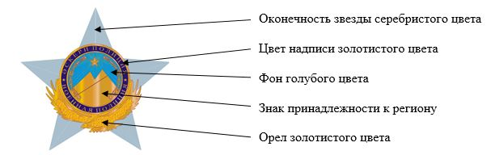

|  |  |
| --- | --- |
|  | Приложение 6 к приказу Министра обороны Республики Казахстан от 15 апреля 2021 года № 220 |
|  | Приложение 8 к знакам различия органов военной полиции Вооруженных Сил Республики Казахстан |
|  | Форма |

**Органы военной полиции Семейского регионального, Аягузского,**  
**Ушаральского и Усть-Каменогорского гарнизонов**

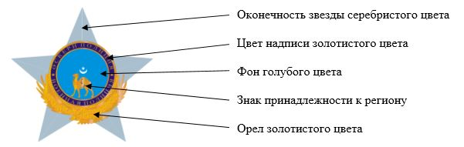

|  |  |
| --- | --- |
|  | Приложение 7 к приказу Министра обороны Республики Казахстан от 15 апреля 2021 года № 220 |
|  | Приложение 9 к знакам различия органов военной полиции Вооруженных Сил Республики Казахстан |
|  | Форма |

**Органы военной полиции Акмолинского регионального и Костанайского гарнизонов,**  
**по обеспечению режима и безопасности (МО РК) и Центра подготовки специалистов военной полиции**

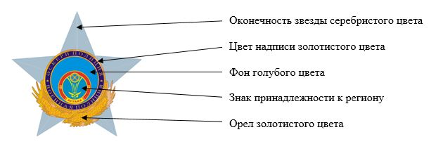

© 2012. РГП на ПХВ «Институт законодательства и правовой информации Республики Казахстан» Министерства юстиции Республики Казахстан